Подростки в мире интернета.
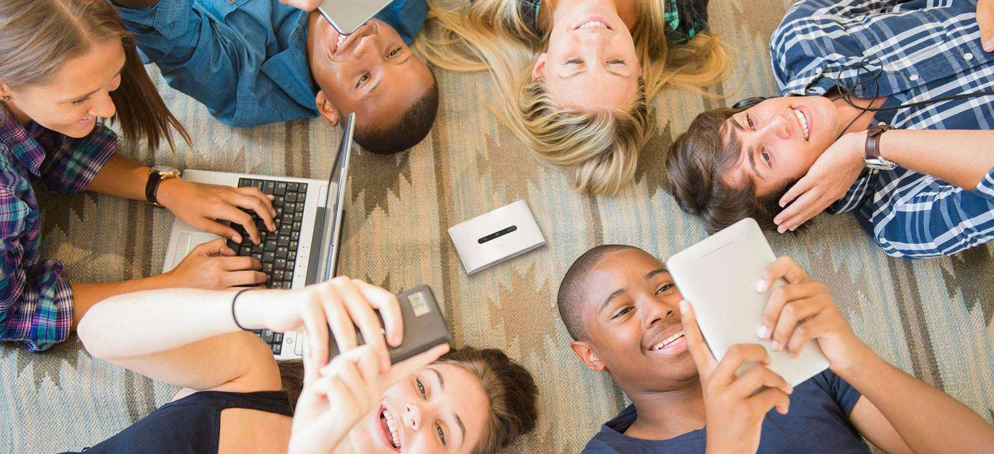
В условиях современной жизни наши дети, особенно подростки, попадают в ловушки различных зависимостей. Одна из опасностей кроется в чрезмерной зависимости подростков от компьютера – интернета, игр, социальных сетей. Компьютеры есть сегодня в большинстве современных квартир и нам уже трудно представить себе, как обходится без этих помощников – учиться, работать, развлекаться. Мгновенная передача данных и поиск нужной информации, поддержка связи с друзьями, покупки., игры, кино и многое-многое другое – всё это достижения современных технологий, которыми с удовольствием пользуется человечество.
Однако эта ситуация имеет и обратную сторону – чрезмерное увлечение компьютером постепенно подрывает физическое и интеллектуальное здоровье, разрушает нервную систему и в итоге делает зависимого от компьютера человека не только больным, но и одиноким.
В подростковом возрасте складываются представления о нравственности, добре и зле, которые под влиянием информационного потока из компьютера и телевизора могут значительно исказиться.
«Компьютерная зависимость». Так что же это такое? Как она появляется и как с ней бороться?
В самом общем виде Интернет-зависимость определяется как «нехимическая зависимость от пользования Интернетом».
Причинами возникновения компьютерной зависимости могут стать:
- нарушение процессов обмена информацией. Испытывая дефицит общения в семье, а порой и среди сверстников, подросток может «уйти» в другую, компьютерную реальность, где он находит и общение и много информации;
- скрытая или явная неудовлетворенность окружающим миром. В реальной жизни подросток может иметь не очень хорошую успеваемость, чувствовать себя уязвимым и испытывать высокую тревожность, считая, что люди относятся к нему враждебно. В то время как в компьютерном мире, он великий воин, либо отважный капитан космического корабля. Он абстрагируется от проблем реального мира, в виртуальном мире он может всё, и он сам устанавливает правила;
- невозможность самовыражения, как правило, связанна с отсутствием у подростка серьезных увлечений, интересов, хобби, привязанностей, не связанных с компьютером. Те мечты, которые подросток не может воплотить в реальности, он легко может воплотить в виртуальном мире;
- нарушение социальной адаптации. Пожалуй, наиболее важная составляющая, обобщающая все остальные. Отсутствие теплых, доверительных отношений в семье, недостаток общения, отсутствие у родителей искреннего интереса к миру подростка ограничивают возможности подростка в развитии и способствуют формированию у него пассивного стиля поведения, неадекватного восприятия себя, неспособность к взаимодействию с социальным пространством.
Существует ряд психологических и физических симптомов, характерных для интернет-зависимости.
Психологические симптомы:
- хорошее самочувствие или эйфория за компьютером;
- невозможность остановиться;
- увеличение количества времени, проводимого за компьютером;
- пренебрежение семьей и друзьями;
- ощущение пустоты, депрессии, раздражения при нахождении не за компьютером;
- ложь членам семьи о своей деятельности за компьютером;
- проблемы с работой или учебой.
Физические симптомы:
- синдром карпального канала (туннельное поражение нервных стволов руки, связанное с длительным перенапряжением мышц);
- сухость в глазах;
- головные боли по типу мигрени;
- боли в спине;
- нерегулярное питание, пропуск приемов пищи;
- пренебрежение личной гигиеной;
- расстройства сна, изменение режима сна.
Интернет-зависимость не наступает мгновенно, она проходит несколько стадий.
1. Стадия легкой увлеченности. После нескольких раз игры в компьютерные игры, подростку начинает нравится компьютерная графика, звук, сам факт имитации реальной жизни или каких-то фантастических сюжетов. Подросток получает удовольствие, играя в компьютерную игру или проводя время в интернете, это доставляет ему положительные эмоции. Как доказали ученые, человек стремится повторять действия, доставляющие удовольствие. Подросток начинает играть уже целенаправленно. Однако на этой стадии игра в компьютерные игры носит пока еще ситуационный, а не систематический характер. Устойчивая потребность в игре еще не сформирована, игра не является значимой ценностью для человека.
2. Стадия увлеченности. Свидетельством того, что подросток перешёл на вторую стадию служит возникновение потребности в игре или нахождении в интернете. Это потребность формируется, как желание уйти от реальности. Игра или общение в интернете приобретают систематический характер. Если по каким- то причинам подросток не может удовлетворить свою потребность в игре, он может предпринять достаточно активные действия для получения желаемого. Если дома не разрешают играть родители, он может, втайне от них, ходить в интернет-клуб, прогуливать уроки, чтобы поиграть дома, пока нет родителей и т.п.
3. Стадия зависимости. На эту стадию зависимости от компьютера переходят лишь 10-14% подростков, играющих в компьютерные игры или «зависающих» в интернете.
На этой стадии происходят серьезные изменения в ценностно-смысловой сфере личности, происходит изменение самооценки и самосознания.
Что же можно посоветовать родителям, чтобы предотвратить компьютерную зависимость у подростков?
1. Родителям необходимо выяснить, что побудило подростка уйти в виртуальный мир. Возможно, подростку не хватает информации и у него дефицит общения и родителям стоит больше уделять время своему ребенку. Совместное посещение музеев, театров, отдых на природе, общение с интересными людьми все это поможет подростку стать гармоничной личностью. Чем больше граней мира родители смогут показать ребенку, тем больше возможностей у подростка реализовать себя в мире.
2. Скрытая или явная неудовлетворенность окружающим миром то же имеет свои причины и кому, как не родителям легче понять причину. Если подросток не очень успешен в учебе, возможно лучше не говорить ему в очередной раз, что он «двоечник и ни на что не годиться» (опуская при этом его самооценку), а помочь ему наверстать упущенный материал и лишний раз похвалить его, пусть даже за маленькие, успехи.
3. Не нужно критиковать подростка за то, что он слишком много проводит время за компьютером, акцентируя тем самым внимание на проблеме. Лучше найти способ ненавязчиво оторвать его от этого занятия. Подумайте, что может быть интересно вашему ребенку, займитесь этим вместе с ним. Так вы сможете ненавязчиво контролировать время, проведенное за компьютером.
4. Договоритесь с подростком о времени, которое он может проводить за компьютером. Например, после десять часов вечера компьютер должен быть выключен. Обязательно контролируйте этот процесс. Если подросток «заигрался», постарайтесь переключить его внимание.
5. Не нужно резко отнимать или запрещать компьютерные игры подростку, который уже втянулся. Этим вы вызовите еще большее отстранение от вас подростка.
6. И самый важный совет, в любой ситуации, принимать вашего ребенка таким, какой он есть, слушать и слышать его.

